Храмы города.

Из очерков Владимира Федоровича Комовского.

На начало прошлого века в посаде Злынка действовала одна православная Покровская церковь и три единоверческие: Вознесенская, Никольская и Никитская. И это при том, что число единоверцев было незначительное, однако ни одной старообрядческой церкви не существовало, хотя население посада на 70-80% состояла из верующих старообрядцев, которые вынуждены были тайно совершать богослужение в частных домах своих единоверцев. Вот сведения 1865г.: «Злынка – посад Черниговской губернии, Новозыбковского уезда…В числе жителей: единоверцев 762, раскольников (диаконовского и беспоповского толка) – 3178. Единоверческих – 3 церкви и Каменский раскольничий скит диаконовского толка» («Географическо-статистический словарь Российской империи» под ред. П.Семёнова», Спб, 1865, с.280).
В 1907г. была зарегистрирована Новозыбковская старообрядческая община при храме Рождества Пресвятой Богородицы, в район деятельности которой входила Злынка. Здесь имеется в виду община белокриницкого направления. Это церковь возникла в 1846 году, когда в старообрядчество перешёл греческий православный митрополит Амвросий, поставивший в сан несколько старообрядческих епископов и священников. Господствующая в России церковь такую соперницу не признала, а власть запретила её существование на территории империи. Только после 1905 года Белокриницкая церковь была признана на официальном уровне и допущена к служению. В России стали быстро регистрироваться и расти общины и приходы этой церкви. Видимо тогда такой приход появился и в Злынке.
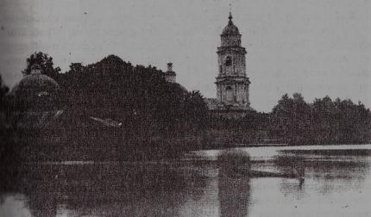
Белокриницкая Преображенская церковь, вид с озера от Кузнечного переулка (1912г.)
В «Своде памятников архитектуры… Брянской области» (М. 1998) утверждается, что это «церковь Николая Чудотворца (конец XVIII – середина XIX в.в.), Республиканская, 138. Построена в конце XVIII в. как старообрядческая часовня. В 1856г. ее переделали в церковь... Колокольня была ранее, нынче утрачена». Трудно согласиться с этими утверждениями, поскольку в церковной литературе прошлого века о такой церкви в Злынке нигде не упоминается. Авторы этого труда, скорее всего, спутали ее с Вознесенской церковью. Во всяком случае доверия эти сведения не вызывают из-за явных и многочисленных ошибок. Несомненно одно, церковь и каменная колокольня даже на фото привлекают к себе внимание. Ныне колокольни не существует, вероятно была полностью снесена в 30-е годы.
Не исключено, что на месте Преображенской церкви когда-то была старообрядческая часовня поморского или «новоженского» согласия, но церковью она стала явно лишь в начале ХХ века. Именно тогда на берегу городского озера на Махаёвке в торце Вознесенской улицы появилась эта белокриницкая церковь с большим двором. Старожилы рассказывали, что церковь была построена на средства фабриканта Ф.И.Осипова и её называли «осиповской». Федор Игнатьевич придерживался единоверия, иначе не стал бы он членом купеческой гильдии и почетным потомственным гражданином. На свои деньги он выстроил единоверческую Никольскую церковь на Вознесенской улице. Но не исключено, что Осипов мог оказать материальную и финансовую помощь возводимой церкви, поскольку на его фабриках работало много староверов, в том числе принадлежавших к Белокриницкой церкви. Да и старообрядческие корни могли оказать воздействие на его решение.
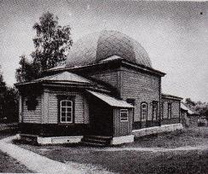
Клуб детдома - всё, что осталось от Преображенской церкви (фото 70-х гг.)
До наших дней сохранилось здание самой церкви, лишенное креста, в котором долгое время находился клуб детского дома. В некоторых причтовых зданиях размещались его жилые и хозяйственные помещения. До войны здесь вероятно размещалась школа глухонемых, с 1945 и по 1975 год – детский дом, после его расформирования - интернат со спецшколой для детей с нарушенными функциями развития. Директором этих заведений долгие годы был Пётр Николаевич Фёдоров, выпускник злынковской средней школы 1941 года, участник Великой Отечественной войны, кавалер двух орденов Красного Знамени и ордена Отечественной войны 1 степени.
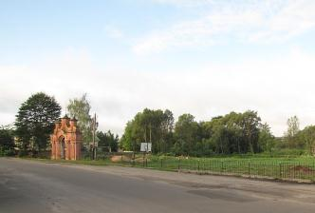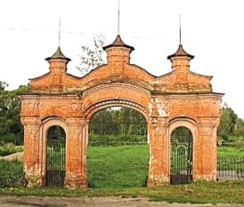
Подворье Преображенской церкви и его парадные ворота (фото 2000-х гг.)
Сохранилась и кованая ограда церковного двора с оригинальными металлическими узорными воротами и двумя калитками, выходящими в сторону Вознесенской улицы. Архитектура этого центрального входа подворья Белокриницкой церкви была выполнена в виде трехпролетной кирпичной арки.
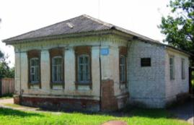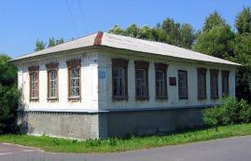
Здания бывшего церковного подворья (Республиканская 138 и 136) (фото 2009г.)
Некоторые здания на территории бывшего церковного подворья (Республиканская 136 и 138) сохранились до наших дней. В них располагались прокуратура и районный суд, управление пенсионного фонда.
Сегодня община Русской Православной Старообрядческой Церкви, как стала называться церковь белокриницкого направления, добивается возвращения территории подворья, чтобы восстановить утраченный храм.
Бывшая Вознесенская улица (ныне К.Маркса) Вознесенской улица названа в честь церкви Вознесения Господня – одной из старейших церквей нашего города. История её появления уходит к первым десятилетиям образования Злынки. Стоит напомнить, что все старообрядческое движение почти с самого начала церковных реформ разделилось на два основных направления, которые в религиозных вопросах стали непримиримо соперничать друг с другом. Принципиальным разногласием между ними стало их отношение к вопросу о священниках, что отразилось даже в названиях этих направлений: поповское (или беглопоповское) и беспоповское. Сторонники первого в отсутствии своих старообрядческих священников, стали привлекать тех честных и праведных православных священников, которые порвали отношения со своей церковью и приняли сторону старой веры. Их называли беглыми попами, а направление поэтому стали называть беглопоповским, а позднее еще и диаконовским. Беглопоповцы, которые со временем стали составлять большую часть населения Злынки, считали, что их священство ведет свое начало от епископа Павла Коломенского, единственного епископа, протестовавшего против реформы патриарха Никона и пострадавшего за это.Беспоповское направление наоборот отвергало возможность привлечения беглых священников.Каждое из этих главных направлений, в свою очередь, распалось на множество отдельных согласий или толков, которые отличались друг от друга различными, зачастую незначительными, толкованиями церковных обрядов и правил.Вначале в Злынке преобладали беспоповцы. Переселенцев-старообрядцев поповского толка, прибывшего с Ветки в Злынку, старались не смешивалась с местными беспоповцами и селились поодаль от них. Беспоповцы обосновались в той части, где располагалась Филатовка с ближайшими улицами и своим «Рабским» кладбищем, беглопоповцы и диаконовцы заселяли Центр, Махаёвку с соседними улицами и основали своё кладбище, ныне общегородское. Немногочисленные православные, переселившиеся из деревень, обитали, в основном, на Красном Боку. Столичный протоиерей Андрей Иоаннов с миссионерскими целями наезжал в Злынку в 1788-1791гг. В книге о своей деятельности он отмечал: «В Злынском посаде есть четыре часовни наподобие церквей с колокольнями, из которых одна согласия Диаконовщины, а три беспоповщинские Поморского, Федосеевского и Новоженского согласия»(Андрей Иоаннов «Полное историческое известие о старообрядцах, их учении, делах и разногласии» СПб, 1794, с.97).
Упомянутая миссионером «диаконовская» часовня, по всей видимости, и стала основой Вознесенской церкви. Случилось это так. Настоятель старообрядческого монастыря на речке Каменка Никодим замыслил получить священников для староверов от самой государственной православной церкви. Такое разрешение наконец было дано от самой императрицы. А чтобы отличать «согласных» с такими условиями от староверов и православных, их стали именовать единоверами, а это религиозное направление -единоверием. Для распространения его на практике из Петербурга в Стародубье и был послан Андрей Иоаннов. Но вот злынковские старообрядцы – «несогласные» были настроены против принятия «единоверия». Как «основывал» Вознесенскую церковь в Злынке Андрей Иоаннов поведал много позднее журнал «Странник»: «28 марта 1789г. он посетил Злынку и находился в ней несколько недель; крестил, исповедал и причастил до 50 человек в доме ратмана Андрея Павлова. В мае злынковские согласные подали губернатору прошение об отдаче им одной из трех часовен с тем, чтобы прирубить к ней алтарь и освятить в церковь Вознесения Господня. Губернатор согласился, но не согласились «несогласные», которые даже предлагали «согласным» оплатить часть стоимости часовни, приходящей на долю «согласных» в размере 200 руб.». («Странник», 1863,, с.17-65). На этом споры закончились и через два года Иоаннов прибыл отбирать часовню силой. В январе 1791г. Иоаннов вторично побывал в Злынке и, пользуясь личным распоряжением Новгород-Северского губернатора И.Б.Бибикова, отобрал ключи от старообрядческой «Злынковской часовни», где и совершил службу. Как свидетельствует история, 13 января 1791г. сам губернатор Бибиков в сопровождении новоместского исправника Виленского и новоместского городничего Мохова посетил посады Климовский, Зыбковский и Злынковский. В его присутствии были отобраны ключи от Климовского Покровского мужского и Климовского Казанского женского монастырей, от Успенской часовни в Злынке. В 1794г. Иоаннов освятил часовню как Вознесенскую единоверческую церковь.
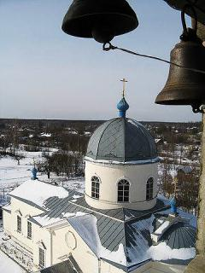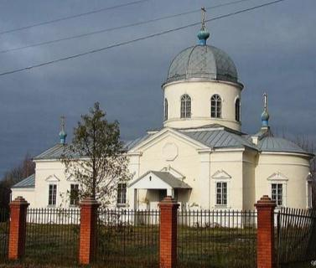
Вознесенская церковь (фото 2000-х гг.)
В 1845г. в Злынку приехал очередной миссионер, бывший когда-то старообрядцем, но потом ставший протоиереем санкт-петербургской Никольской единоверческой церкви Т.А.Верховский. Он нашел, что Вознесенская церковь «ветха и во многих местах имеет течи, дерево погнило, утвари недостаточно и иконостаса не было, но малочисленности и бедности прихожан церковь оставалась в долгу, …при церкви с 1832г. начата постройка церкви каменной, но за недостатком наличной суммы оставлена недоконченной и от времени приходит в упадок» (Верховский Т.А. «Стародубье», Казань, 1874, стр.97). И в 1848г. недостроенная каменная церковь продолжала разваливаться.Достроена она была много позже, ибо годом освящения этой церкви считается 1870г. («Календарь Черниговской губернии на 1891г.», с.122).
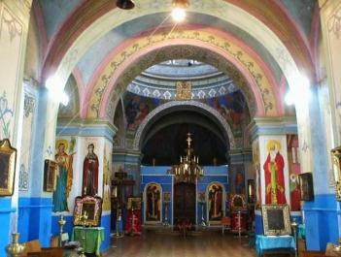
Внутренний вид Вознесенской церкви (фото 2000-х гг.)
Среди прихожан Вознесенская церковь ещё именовалась «летней».Несколько позднее рядом с ней появилась и «зимняя» церковь. Об освящении этого нового единоверческого каменного храма во имя св. Николая Чудотворца, устроенного на собственные средства купца и фабриканта Федора Игнатьевича Осипова, имеется достаточно подробный отчет в «Прибавлениях к Черниговским епархиальным известиям» за 1899 год. Торжественное освящение состоялось 5 июля 1898г. В нем принимали участие 9 священников и 2 диакона с певческим хором монахинь Малино-Островского монастыря. Масса народа наполнила храм и церковный погост. Присутствовало немало старообрядцев, принимавших активное участие в молебне вместе со своими уставщиками. «Новоустроенный и освященный храм сей по величине небольшой, но вместительный, так как в нем нет ни колонн, ни поперечных сводов…, а представляет собой сплошную светлую залу, разделенную малозаметной аркой на восточную и западную части. Иконостас и заклиросные киоты прекрасной резной работы, чуть не сплошь залиты золотом и чудной, в старинном стиле московской работы образа производят весьма приятное впечатление», – отмечал очевидец, священник Никольской церкви Г.Григоровский из Новозыбкова, участвовавший в торжествах. «Подобранная со вкусом утварь: раскошное позлащенное паникадило, позлащенные резной работы металлические хоругви, серебряный, позлащенный, изящной работы ковчег, серебряные, позлащенные массивные сосуды, такие же напрестольные кресты и Евангелие ясно свидетельствуют, что устроитель храма не жалел на это затрат и лишь заботился о благолепии и благоустроенности храма…Сей новоустроенный храм по своему благолепию и дорогой роскошной утвари, несомненно, должен быть причислен к разряду наилучших местных наших храмов», – добавляет он в конце своего отчета. Именно на территории погоста Никольской и Вознесенской церквей находилась усыпальница (склеп) семьи Осиповых. Перед торжеством освящения 30 июня 1899г. Злынку посетил епископ Черниговский и Нежинский Антоний, осмотревший новый храм.
В сентябре 1989г. весь комплекс полуразвалившейся Никольской церкви вместе с заброшенной Вознесенской церковью был возвращен старообрядческой общине Русской Древлеправославной церкви Злынки, преемнице староверческого беглопоповского направления.Последние годы идет медленное возрождение этих старообрядческих храмов, из которых Вознесенская церковь уже давно действует. На колокольню церкви Николая Чудотворца вновь были повешены колокола, на ней же и над алтарной частью установили купола с крестами. Правда редколлегия академического «Свода памятников…» зачем-то приписала этому церковному комплексу парадные ворота, которые на самом деле никогда здесь не стояли, как всем злынковчанам известно,они принадлежат ограде Преображенской белокриницкой церкви.
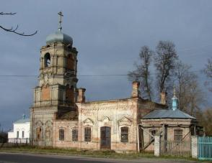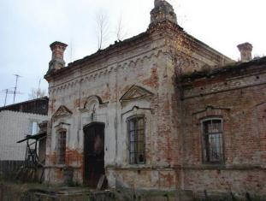
Никольская церковь (вид с улицы и со двора). Фото 2000-х гг.
Стоит отметить такой вот момент. В советское время оба церковных здания принадлежали городскому потребительскому обществу (Горпо). Оно занимала их под продовольственныесклады, прием стеклотары. Понятно, что условия эксплуатации помещений были ещё те, соответствующие, никакого ремонта в них не производилось. Но что удивительно, ещё в 70-е годы многие настенные фрески не только чудом сохранялись, но и сияли своими едва ли не первородными красками. И даже спустя много лет после этого настенная роспись в том же Никольском храме ещё не утратила своей былой красоты, несмотря на многолетнее пребывание под открытым небом.
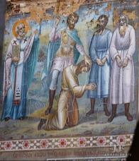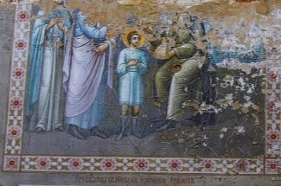
Часть сохранившейся настенной росписи Никольского храма (фото 2000-х)
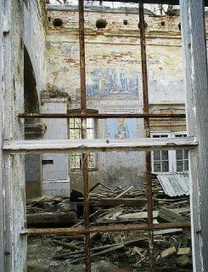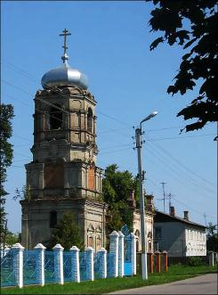
Никольская церковь внутри и снаружи (2000-е гг.)
Как уже упоминалось, в углу церковного подворья, за Никольским храмом был сооружен семейный склеп Осиповых, мецената постройки церкви. Во времена Горпо сюда сгружали ящики с просроченные консервами. Теперь усыпальница Осиповых приведена в порядок. Здесь похоронен Фёдор Игнатьевич Осипов, вероятно и какие-то другие члены семьи. Более точных сведений найти пока не удалось. Рядом с усыпальницей возможно находились могилы местных священников. Но была ещё одна братская могила, о которой сохранила память. В конце 50-х годов часть церковного подворья принадлежала школе и была отгорожена деревянным забором, при этом склеп остался на территории церкви. С другой, школьной стороны, прямо у забора и фактически неподалеку от склепа чьей-то руководящей волей было велено соорудить то деревянное сооружение, куда «не зарастёт народная тропа». Когда стали рыть под него яму, наткнулись на захоронение времен оккупации. В братской могиле покоились останки трёх немецких солдат. Возле костей лежали стеклянные бутылки, в которых была запечатана бумага с краткими сведениями о каждом погибшем. Сохранилась лишь одна бутылка, остальные были разбиты и бумаги испортились. Сохранившуюся бумагу прочитала наша учительница немецкого языка Дора Давыдовна Канер. Из всех сведений помнится, что они принадлежали Курту Шварцу, убитому вместе с товарищами на станции Злынка в 1943 году. Куда потом исчезла эта бумага, неизвестно.
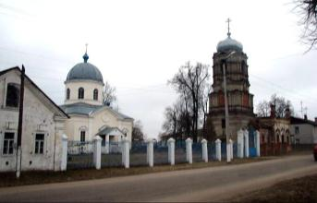
Николо-Вознесенский храмовый комплекс. Слева бывший дом священника (фото 2000-х гг.)
Из церковного комплекса стоит упомянуть бывший и когда-то добротный каменный дом священника. В послевоенные годы здесь жила Ирина Борисовна Голуб. Учёный-языковед, переводчик, мемуарист и прозаик. Она родилась в Киеве в семье украинского писателя Бориса Антоненко-Давидовича и художницы Натальи Карпенко. С 1944 г. жила с матерью в Злынке,училась в Злынковской средней школе. Мать преподавала рисование в местном педагогическом училище. Ирина окончила Новозыбковский пединститут и перебралась в Москву.
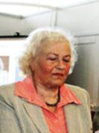

Профессор И.Б.Голуб
Теперь она кандидат филологических наук, профессор кафедры русского языка Московского государственного университета печати. Автор ряда учебников по русскому языку и популярных книг для школьников. Перевела на русский язык «Сибирские новеллы» и другие произведения отца. Автор книги «В Швеции под стеклянным колпаком», воспоминаний «Мой отец – Борис Антоненко-Давидович», автобиографической повести «Девочка и война» и рассказов. Писательницей стала и её дочь Елена Давыдова-Харвуд. Она автор книг современной прозы «Английская свадьба» (2010), «Испанские каникулы» (2012).
Что ещё интересного можно сказать о бывшей Вознесенской улице? Прежде всего то, что в 1986г. на огородах чётной правой стороны улицы была выстроена новая школа, ныне средняя школа №2 (К.Маркса, 8). Сюда перевели тогда 8-летнюю школу с Кузнечного переулка вместе с её корпусом №2 (Республиканская, 177). Ныне после ремонта школа приняла современный вид как снаружи, так и внутри.
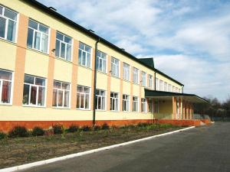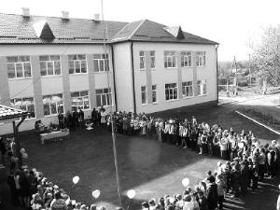
Средняя школа №2 (фото разных лет)

После того, как в середине XIX столетия федосеевская часовня была отобрана у староверов и в ее здании освящена единоверческая Покровская церковь, беспоповская община федосеевцев в Злынке построила для себя новую моленную на Выгоне, (ныне ул. Сычева, 3). Со слов злынковских старожилов, действующая ныне моленная была перестроена в начале ХХ века.
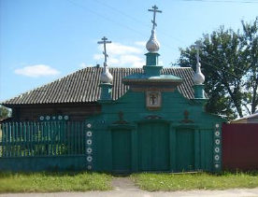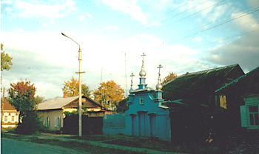
«Рабская» моленная на ул. Сычёва (2009г.)
Моленная действует и сегодня, собирая под своей крышей немногочисленных потомков злынковских федосеевцев, которые именуют себя «рабами». Правда, им приходится вместо разворованных церковных икон приносить на время службы свои домашние. И снова уносить с собой после службы, иначе опять украдут «любители» старины.
И первым кладбищем Злынки было, как раз, то, которое ныне именуется «Рабским», в отличие от общегородского на улице К.Маркса. А появилось оно неподалёку от вероятно первой же старообрядческой часовни или моленной, как обычно звали её староверы.
Да и первые церкви в Злынке, как известно, официально появились лет через сто после ее основания. Фактически, это были обычные помещения, мало чем отличавшиеся от хозяйственных построек, типа сарая или амбара. В период обострения гонений на староверов, никаких свидетельств церковной принадлежности они не имели, чтобы не вызывать внимания разных полицейских комиссий, время от времени проверявших староверческие слободы. И нынешняя «рабская» моленная прототип тех, ушедших в века, только теперь, в отличие от них, она имеет возможность обозначить себя крестами над входом. В часы церковной службы и общих молитв верующие собирались в таких моленных со своими домашними иконами, а после окончания молебна снова уносили их домой. Точно также, спустя столетия, стали поступать злынковские «рабы», после того как их моленную грабили несколько раз.
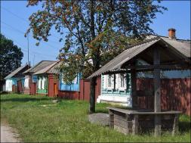
Современная улица М.Сычёва (2009г.)
Среди тех первопоселенцев, вернее всего, преобладали сторонники беспоповщины, со временем примкнувшие к федосеевскому согласию, когда в наших местах в 1758г. поселились некоторые известные наставники этого толка Феодул Дмитриев, Петр Федоров, Афанасий Семенов. «Близ слободы Злынки построил себе обитель. Это известная Федосеевская Покровская обитель,… а в самой Злынке явилась публичная Федосеевская часовня с колокольней». Это были времена более-менее благоприятные для староверов.
Эта Федосеевская часовня, видимо, и была первым открытым церковным строением Злынки. Построена часовня была на первом злынковском старообрядческом кладбище. В те времена на этом кладбище хоронили только своих единоверцев-беспоповцев. С каким почтением относились злынковские старообрядцы к своим ушедшим в иной мир родственникам, видно на старом фото. Кладбищенские парадные ворота каменной кладки, такие же основательные столбы ограды, крытые железом, металлические решетки. Ворота на ночь запирались на замок, при кладбище в сторожке жил смотритель или сторож. Часть кладбищенской сторожки видна на фотографии. Сами же ворота находились на 20–25 метров южнее, чем теперешние. Старожилы Пролетарской улицы помнили, что в довоенные годы и даже во время оккупации, ограда была ещё цела,потом её разобрали. Ни в какое сравнение современное состояние кладбища не идет с тем, что было до революции.
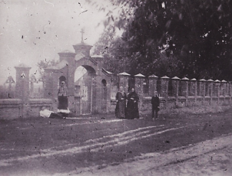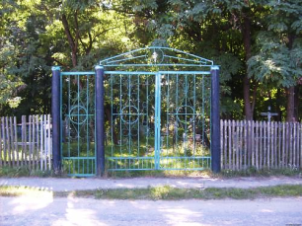
Ворота и ограда «Рабского» кладбища (1912г. и 2009г.)
По сведениям протоиерея Андрея Иоаннова (Журавлева), при его посещении Злынки в 1788-1791гг.: «В Злынском посаде есть четыре часовни наподобие церквей с колокольнями, из которых одна согласия Диаконовщины, а три беспоповщинские Поморского, Федосеевского и Новоженского согласия». И в эти годы Федосеевская часовня ещё существовала и принадлежала староверам-беспоповцам.
С возникновением единоверия многие слободские и монастырские часовни и церкви силой отбирались у староверов и передавались немногочисленным единоверцам. Такая же участь постигла и Федосеевскую часовню. Трудно определить в каком именно году это произошло, но злынковские «рабов» до сих пор уверены, что Покровская церковь – это их бывшая моленная. Скорее всего, это действительно так. Известно, что с 1822г. «раскольникам было воспрещено строить новые молельни и часовни, не допускалась починка старых, приходившие в ветхость запечатывались и уничтожались». В одном из архивных дел можно узнать, что в ноябре 1851г. «…жители п.Злынки раскольники беспоповщинской секты Евстафий Мальцев, Василий Лобанов и Варвара Догадина с семействами в числе 33 душ пожелали принять правильное священство, а отобранную у них часовню обратить в церковь». Видимо это и послужило обоснованием для устройства в Злынке еще одной единоверческой церкви, которую отобрали у старообрядцев федосеевского согласия и в 1856г. переосвятили в Покровскую единоверческую церковь. По крайней мере в 1858г. в Злынке числилось «три единоверческие церкви и мужской монастырь и в д.Каменка женский раскольничий скит при 18 дворах».
Надо сказать, что злынковские старообрядцы неоднократно делали попытки вернуть отобранное у них когда-то имущество. Так из уголовных архивных дел следует, что в 1886г. «…мещане Злынки Воскобойников, Ипатов и другие пожаловались на действия станового пристава, отобравшего у них Свято-Покровскую церковь». В мае 1905г. «злынковские старообрядцы Михаил Чернышев, Григорий Щербаков и другие требовали возвратить отобранные в 1850-х годах книги, иконы и недвижимую собственность – моленную».
Первые официальные сведения о Покровской единоверческой церкви относятся к середине XIX столетия. «Календарь Черниговской епархии на 1891 год» сообщает об этом: «Основана в 1856г. Молельня обращена в церковь. Храмовый праздник 1 октября». Видимо тогда же или несколько позднее церковь была вынесена за пределы «Рабского» кладбища. Единоверческой Покровскую церковь считали еще в 1883г., а как православная она именуется в 1890г. Нынешнее деревянное здание ее было перестроено в 1904г. Известными священниками, служившими в этой церкви, были Михаил Болхаревский (1899-1910гг.) и Анатолий Шкредовский (с января 1911г.). В 1926г. А.Шкредовский, как священник, был лишен избирательных прав постановлением Злынковского исполкома.
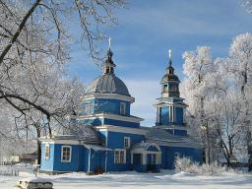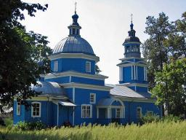
Свято-Покровская церковь в Злынке (фото 2000-х гг.)
После периода гонений и запретов в советское время Свято-Покровская православная церковь Злынки была восстановлена и долгие годы являлась единственным церковным храмом города. Улица, на которую выходило это кладбище и по которой несли с плачем покойников, имела характерное для такого места название – Голосеевка, уже в советское время ставшая Пролетарской.
«Рабское» кладбище примечательно тем, что на нём сохранились старые надмогильные безымянные камни, которыми отмечались места захоронения старообрядцев. Среди них есть и надгробия середины XVIII векас высеченными надписями, под которыми лежат, если не первопоселенцы Злынки, то ближайшие их потомки.
В старой, заросшей травой части кладбища, на одном из едва заметных бугорков, лежит потемневший от времени надгробный камень. Старожилы говорили, что ему больше трехсот лет, но этот возраст был несколько преувеличенным. При внимательном рассмотрении камня с трудом различаются грубовато выдолбленные буквы: «Под сим камнем погребена раба божия Емельяна Худякова ЗСНВ». Последние старославянские буквы обозначают год погребения - 7252 (от сотворения мира) или 1744 (от рождения Христа). Если предположить, что в год смерти Емельяне Худяковой было лет 60 – 70, то родилась она в 70 – 80-е годы XVII века, то есть вполне вероятно, что она могла быть в числе первых поселенцев Злынки, либо поселилась здесь в зрелом возрасте. Если же она умерла молодой, то не исключено, что родилась в слободе в первые годы ее существования. Как бы то ни было, этот камень является, своего рода, памятником старины, поскольку это самое старое документальное упоминание в истории Злынки, найденное на ее территории. Почти рядом другой камень с высеченным восьмиконечным крестом, на котором указана более поздняя дата 7395 (или 1885 год) погребения Иоанна Худякова.
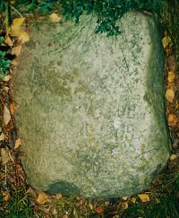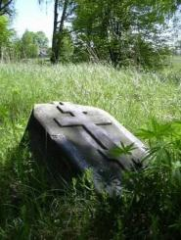
Надмогильные камни Емельяны и Иоанна Худяковых (фото 2004г.)
Сохранились на «Рабском» кладбище и редкие на сегодняшний день надмогильные старообрядческие сооружения – «голубцы». Издревле могилы, как место вечного пребывания умерших, благоустраивались и отмечались не только камнем или крестом. Нередко их оформляли в виде дома. Наиболее распространенной формой являлись столбики-часовенки. Различные исследователи по-разному называют эти точеные столбики – столбцы, голубцы, голбцы, часовенки. Эти сооружения представляли собой столбик, выточенный из ствола дерева, с двускатной кровлей, стилизованной под крышу дома, часто со всеми деталями. С лицевой стороны столба был резной крест. Историк русской архитектуры В.И.Даль подобные столбики относил к древнейшему периоду истории нашей культуры.
В более поздний период вместо столбика стали ставить восьмиконечный крест с иконкой, покрытый двухскатной крышей, который тоже называется голубец. Такой голубец не является отличительной особенностью старообрядческих надгробий. Он существовал до раскола. С конца XVIII века крест-голубец просто чаще встречается на могилах старообрядцев в силу их приверженности к старому. Видимо поэтому голубцы и были запрещены в своё время официальной церковью.
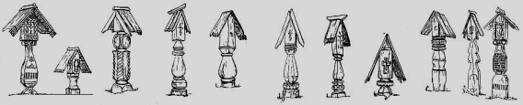
Столбики-голубцы XVIII-XIX веков
В русской культуре ХХ века крест-голубец используется как символ русской старины. И.А.Бунин писал о нём:
«В лесу, в горе, родник, живой и звонкий,
Над родником старинный голубец
С лубочной почерневшею иконкой,
А в роднике березовый корец.
Я не люблю, о Русь, твоей несмелой,
Тысячелетней рабской нищеты,
Но этот крест, но этот ковшик белый -
Смиренные, родимые черты!».
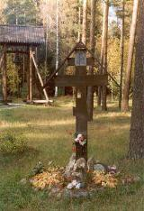
Современный крест-голубец
С давних времён существовали и другие древние виды намогильных памятников, например, в виде срубов, гробниц или часовенок. Белорусы, например, устанавливали на могилах прямоугольные деревянные сооружения, нередко называя их «хатками». На Русском Севере ставили продолговатые четырехугольные деревянные сооружения, на которых ставили крест. Такие срубы покрытые двускатной кровлей, укладывались на могильный холм и являлись копиями жилых изб – жильем для умерших.Такие «срубцы» известны были еще в домонгольский период. Так, суздальский князь Даниил Александрович, спасаясь раненым от преследовавания и «не имея где прикрытися… найдя в той дебрии струбец мал стоит, под ним же прежде погребен бысть ту некоторый мертвы человек», спрятался на ночь в этом убежище. Легенда восходит к 1180 г. Позднее такие срубы тоже стали называть«голубцами».
Обычно исследователи рассказывают только о деревянных голубцах. Но в наших местах эти надгробия сооружали кирпичными, более надежными и долговечными, недаром же славились везде злынковские мастера-каменщики. Такие голубцы довольно редкий, если не редчайший вид надгробия в России, только вот исследователей на них пока не нашлось.
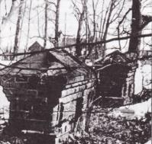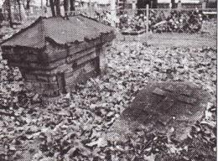
Сохранившиеся каменные старообрядческие голубцы на «рабском» кладбище (1990-е гг.)
Злынковские голубцы на «Рабском» кладбище ныне находятся в стадии разрушения. Не всегда можно судить об их первоначальном облике. Как голубцы выглядели когда-то можно рассмотреть, разве что, на чудом сохранившейся старой фотографии.
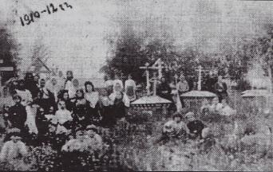
«Голубцы» на «Рабском» кладбище (фото 1910-1912гг.)
Ещё сотню лет назад кирпичных голубцом на кладбище было множество. Покрытые железом, с восьмиконечны крестом на крыше, эти сооружения ставились на века. И они бы, несомненно, выстояли, если бы тот «человеческий фактор», как ныне говорят, который бездумно губит и уничтожает многое из того, что создано поколениями наших предшественников.
По словам очевидцев военных лет, на старом кладбище в 1941 году стоял артиллерийский расчет из четырёх советских солдат. Они готовились огнем своего орудия встретить наступавших от Гомеля фашистов. Но немец подошел к Злынке совсем с другой стороны. В неравном бою боевой расчет наших солдат был уничтожен. Ночью местные жители похоронили наших бойцов здесь же, на кладбище. И по сей день они покоятся в братской могиле,с правой стороны от центрального входа.

